枣庄市高新区张范街道办事处2021年政府

信息公开工作年度报告

根据《中华人民共和国政府信息公开条例》《国办政府信息公开年度报告有关事项通知》《山东省政府信息公开办法》要求，现向社会公开枣庄高新区张范街道办事处2021年政府信息公开工作年度报告。全文包括总体情况；总体情况、主动公开政府信息情况、收到和处理政府信息公开申请情况、政府信息公开行政复议和行政诉讼情况、存在的主要问题及改进情况、其他需要报告的事项。

一、总体情况

2021年，张范街道办事处认真贯彻实施《中华人民共和国政府信息公开条例》，全面、深入开展政府信息公开工作。一方面加强政府信息公开工作的领导，进一步完善政务公开各项制度，确保政府信息公开工作持续良好开展，另一方面坚持考核评估，健全完善监督机制，使我街道政务信息公开工作进一步规范化、制度化。今年以来通过政府门户网站公开政府信息98条、通过政务微信发布335条，其他方式公开60余条；在依申请公开公开方面，今年以来共收到2次书面申请，1次政府官网申请，均已答复。在政府信息管理、平台建设、监督保障等方面。由街道党政办负责管理，配备专职工作人员1名，负责推进、协调、街道办事处政府信息公开和政务公开工作，受理向区政府、区政府办公室提出的信息公开申请。并及时公布联系电话及邮箱，接受社会大宗监督。

（一）主动公开

主动公开政府信息98余条。

1、政府网站。通过政府门户网站公开政府信息98条.

2、政务微信。发布信息335条。

3、其他方式。公开各类政府信息60余条。

今年以来共召开12次主任办公会，并进行相关解读。

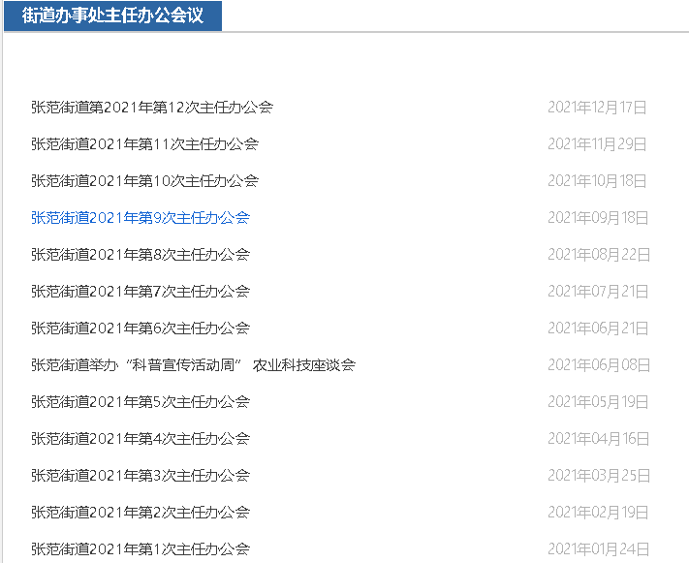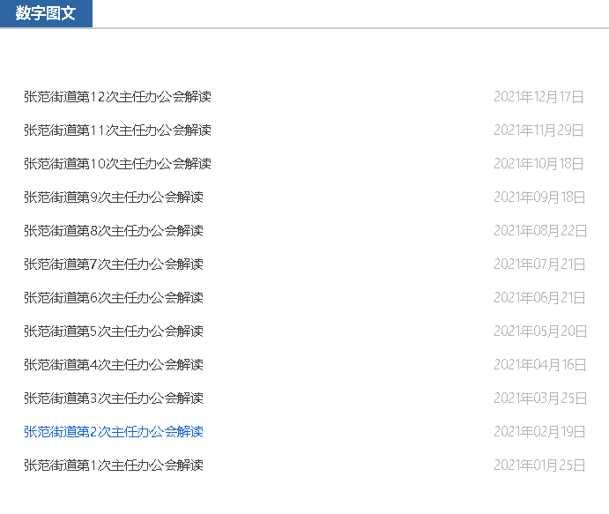

（二）依申请公开

本年度我街道收到关于3件依申请公开政府信息的申请，已依法答复。

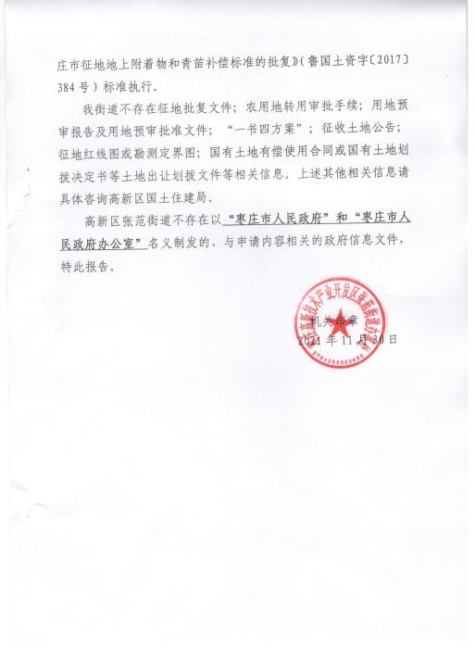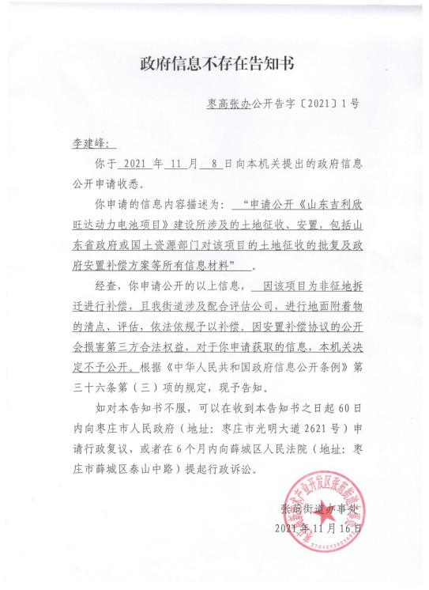

**（三）政府信息管理**

为确保信息公开工作落到实处，张范街道党政综合办公室为信息公开工作主管部门，并配备专职工作人员1名，负责推进、协调、街道办事处政府信息公开和政务公开工作，积极与上级对接，形成了上下联动、覆盖面广的信息公开网络体系，保证工作的顺利开展。今年以来，开展相关培训工作2次，累计培训200余人次。

**（四）平台建设**

2021年度我街道认真做好政府信息公开目录的更新管理工作，着力提升网站质量，优化网站服务，确保网站安全。并通过“枣庄高新区张范街道”微信公众号，及时发布街道工作信息以及涉及群众切身利益的领域方面信息。

**（五）监督保障**

1、加强政府网站内容建设，党政综合办统一审核发布，2、安排专人负责，定期将政策法规、政府文件、会议公开、工作动态等信息进行及时公开，提高政府公信力；3、加强人员专业培训，在机关内部组织开展网站管理与政务信息公开学习培训，提升业务人员操作技能，夯实业务基础，提升政务公开工作水平。

二、主动公开政府信息情况

|  |  |  |  |
| --- | --- | --- | --- |
| 第二十条第（一）项 | | | |
| 信息内容 | 本年制发件数 | 本年废止件数 | 现行有效件数 |
| 规章 | 0 | 0 | 0 |
| 行政规范性文件 | 0 | 0 | 0 |
| 第二十条第（五）项 | | | |
| 信息内容 | 本年处理决定数量 | | |
| 行政许可 | 0 | | |
| 第二十条第（六）项 | | | |
| 信息内容 | 本年处理决定数量 | | |
| 行政处罚 | 0 | | |
| 行政强制 | 0 | | |
| 第二十条第（八）项 | | | |
| 信息内容 | 本年收费金额（单位：万元） | | |
| 行政事业性收费 | 0 | | |

三、收到和处理政府信息公开申请情况

|  |  |  |  |  |  |  |  |  |  |
| --- | --- | --- | --- | --- | --- | --- | --- | --- | --- |
| （本列数据的勾稽关系为：第一项加第二项之和，  等于第三项加第四项之和） | | | 申请人情况 | | | | | | |
| 自然人 | 法人或其他组织 | | | | | 总计 |
| 商业企业 | 科研机构 | 社会公益组织 | 法律服务机构 | 其他 |
| 一、本年新收政府信息公开申请数量 | | | 3 | 0 | 0 | 0 | 0 | 0 | 3 |
| 二、上年结转政府信息公开申请数量 | | | 0 | 0 | 0 | 0 | 0 | 0 | 0 |
| 三、本年度办理结果 | （一）予以公开 | | 0 | 0 | 0 | 0 | 0 | 0 | 0 |
| （二）部分公开（区分处理的，只计这一情形，不计其他情形） | | 0 | 0 | 0 | 0 | 0 | 0 | 0 |
| （三）不予公开 | 1.属于国家秘密 | 0 | 0 | 0 | 0 | 0 | 0 | 0 |
| 2.其他法律行政法规禁止公开 | 0 | 0 | 0 | 0 | 0 | 0 | 0 |
| 3.危及“三安全一稳定” | 0 | 0 | 0 | 0 | 0 | 0 | 0 |
| 4.保护第三方合法权益 | 1 | 0 | 0 | 0 | 0 | 0 | 1 |
| 5.属于三类内部事务信息 | 0 | 0 | 0 | 0 | 0 | 0 | 0 |
| 6.属于四类过程性信息 | 0 | 0 | 0 | 0 | 0 | 0 | 0 |
| 7.属于行政执法案卷 | 0 | 0 | 0 | 0 | 0 | 0 | 0 |
| 8.属于行政查询事项 | 0 | 0 | 0 | 0 | 0 | 0 | 0 |
| （四）无法提供 | 1.本机关不掌握相关政府信息 | 0 | 0 | 0 | 0 | 0 | 0 | 0 |
| 2.没有现成信息需要另行制作 | 0 | 0 | 0 | 0 | 0 | 0 | 0 |
| 3.补正后申请内容仍不明确 | 0 | 0 | 0 | 0 | 0 | 0 | 0 |
| （五）不予处理 | 1.信访举报投诉类申请 | 0 | 0 | 0 | 0 | 0 | 0 | 0 |
| 2.重复申请 | 0 | 0 | 0 | 0 | 0 | 0 | 0 |
| 3.要求提供公开出版物 | 0 | 0 | 0 | 0 | 0 | 0 | 0 |
| 4.无正当理由大量反复申请 | 0 | 0 | 0 | 0 | 0 | 0 | 0 |
| 5.要求行政机关确认或重新  出具已获取信息 | 0 | 0 | 0 | 0 | 0 | 0 | 0 |
| （六）其他处理 | 1.申请人无正当理由逾期不补正、行政机关不再处理其政府信息公开申请 | 0 | 0 | 0 | 0 | 0 | 0 | 0 |
| 2.申请人逾期未按收费通知要求缴纳费用、行政机关不再处理其政府信息公开申请 | 0 | 0 | 0 | 0 | 0 | 0 | 0 |
| 3.其他 | 0 | 0 | 0 | 0 | 0 | 0 | 0 |
| （七）总计 | | 0 | 0 | 0 | 0 | 0 | 0 | 0 |
| 四、结转下年度继续办理 | | | 0 | 0 | 0 | 0 | 0 | 0 | 0 |

四、政府信息公开行政复议、行政诉讼情况

|  |  |  |  |  |  |  |  |  |  |  |  |  |  |  |
| --- | --- | --- | --- | --- | --- | --- | --- | --- | --- | --- | --- | --- | --- | --- |
| 行政复议 | | | | | 行政诉讼 | | | | | | | | | |
| 结果  维持 | 结果纠正 | 其他结果 | 尚未  审结 | 总  计 | 未经复议直接起诉 | | | | | 复议后起诉 | | | | |
| 结果维持 | 结果纠正 | 其他  结果 | 尚未  审结 | 总计 | 结果维持 | 结果  纠正 | 其他  结果 | 尚未审结 | 总计 |
| 0 | 0 | 0 | 0 | 0 | 0 | 0 | 0 | 0 | 0 | 0 | 0 | 0 | 0 | 0 |

五、存在的主要问题及改进情况

**（一）存在的主要问题**

尽管我街道政务公开工作取得了一定成效，但工作中还存在薄弱环节和不足之处，主要表现在：政府信息公开工作队伍建设不够完善，仅有1名负责政务公开人员，导致效率不高；政府信息公开内容不够全面，深度和宽度有待提高；政务信息的审核有待进一步加强。今后，将主要抓好以下工作：

（一）强化政府信息公开队伍建设。广泛开展干部信息公开基本规范培训，全面提高工作人员信息公开的业务水平，增强各部门做好政府信息公开工作的责任感和使命感，充分调动干部职工参与政府信息公开工作的主动性和积极性。

（二）提升政务信息公开的层次和水平。提高信息质量，丰富公开内容，广泛听取群众的意见和建议，重点公开人民群众普遍关心的热点、焦点问题。

（三）严格政府信息公开审查审核。按照“先审查后公开”“谁审查谁公开”“谁公开谁负责”的原则，对拟公开的政府信息进行审查，明确信息属于应主动公开、依申请公开还是不予公开。并严格上网信息审查，做到涉密信息不上网、上网信息不涉密，确保全面、及时、准确发布政府信息。

六、其他需要报告的事项

暂无其他需要说明的事项。

如对本年度政府信息公开工作年度报告有疑问，请与枣庄高新区张范街道办事处联系，电话：0632-4615098电子信箱：zfjddzb@163.com。